2015-2016年上期武汉市青锋中学九年级9月考物理试题及答案

班级 姓名 考号 得分________
一、选择题。
1．下列对生活中的现象解释正确的是（ ）
A、摔碎了的瓷碗很难拼合在一起——分子间存在斥力
B、排骨藕汤热的时候香气四溢——温度越高，分子的运动越剧烈
C、房间长时间不打扫就会布满灰尘——分子在不停地做无规则运动
D、海边昼夜温差变化比沙漠中大——水的比热容比沙石的比热容大
2．小聪家里有一台透明门的电冰箱，当他打开冰箱门时，冰箱内的灯就亮；当他关闭冰箱门时，冰箱内的灯就熄灭，但压缩机依然工作．小聪断定冰箱门上有一个开关S，下面小聪的判断中正确的是（ ）
A．冰箱内的照明灯和压缩机串联 B．冰箱内的照明灯和压缩机并联，开关S在干路上
C．冰箱内的照明灯和压缩机并联，开关S和照明灯串联
D．冰箱内的照明灯和压缩机并联，开关S和压缩机串联
3.关于温度、热量、内能，下列说法正确的是( )
A．物体内能减小时，不一定是物体放出了热量 B．物体吸收了热量，它的温度一定升高
C．质量相同时，温度升高较多的物体吸收的热量一定多
D．相互接触的两个物体，热量总是从内能多的物体传向内能少的物
4.做功可以改变物体的内能，下图中物体的内能减少的是( )
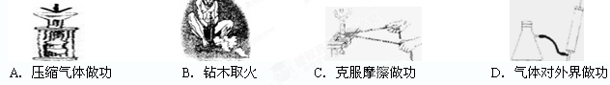
5.为保证司乘人员的安全，轿车上设有安全带未系提示系统。当乘客坐在座椅上时，座椅下的开关S1闭合，若未系安全带，则开关S2断开，仪表盘上的指示灯亮起；若系上安全带，则开关S2闭合，指示灯熄灭。符合上述工作特性的电路图是下列图中的（ ）
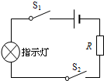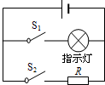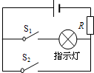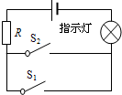
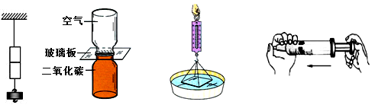
6．如图所示，下面四个实验现象中，能够说明分子在不停地运动的是（ ）

A．用力把两铅块压紧，它们会结合在一起
B．抽离玻璃板，一段时间后两瓶气体颜色变均匀
C．用力才能把与水面接触的玻璃拉离水面
D．注射器中含有乙醚蒸汽，用力推压活塞，注射器中出现液态乙醚
7．关于分子动理论和扩散现象，下列说法错误的是( )
A．物体的温度越高，扩散就越快 B．一切物体的分子都在不停地做无规则运动
C．扩散在气体、液体、固体中都能进行
D．固体、液体很难被压缩，是因为其分子间有较大的引力
8．下列说法中正确的是（ ）
A．一桶水的比热容比一杯水的比热容大
B．水壶里的水烧开时，水蒸气把壶盖顶起，机械能转化为内能
C．用锯条锯木板时，锯条发热，锯条的内能增加
D．糖放入水中，过一段时间后整杯水都变甜了，表明分子之间有引力体
9．下表是一些物质的比热容[J/（kg•℃）]：
水[来源:Zxxk.Com] | 4.2×10³ | 铝 | 0.88×10³
煤油、冰[来源:学科网] | 2.1×10³ | 干泥土 | 0.84×10³
沙石 | 0.92×10³ | 铜 | 0.39×10^{3[来源:学科网ZXXK]}
根据表中数据，下列判断正确的是（ ）
A．物质的比热容与物质的状态无关 B．100g水的比热容是50g水的比热容的两倍
C．质量相等的铝块和铜块吸收相同的热量，铜块温度变化较大
D．寒冬季节，放在室外盛有水的水缸会破裂，主要是因为水的比热容较大
10．下列关于能量转化的实例，你认为说法正确的是（ ）
A．水轮机带动发电机发电—— 电能转化为机械能 B．燃料燃烧——化学能转化为内能
C．汽油机的做功冲程—— 机械能转化为内能 D．给蓄电池充电—— 化学能转化为电能
11．下列关于一些物理量的说法中不正确的是（ ）
A.某种物质的比热容与该物质的质量与温度变化无关
B.从冰箱中取出的易拉罐过一会儿表面有水珠，这是空气中的水蒸气液化形成的
C.燃料的热值与燃料的种类有关
D.液体内部的压强与液体的密度、深度和容器的形状有关
12.从今年1月1日起，武汉中心城区15万余盏路灯将全部实现由光感应系统控制关停，这样就能避免光线太暗时路灯无法及时照明。如果用开关S表示某一区域的光感应控制系统，则下列路灯示意图最合理的是（ ）
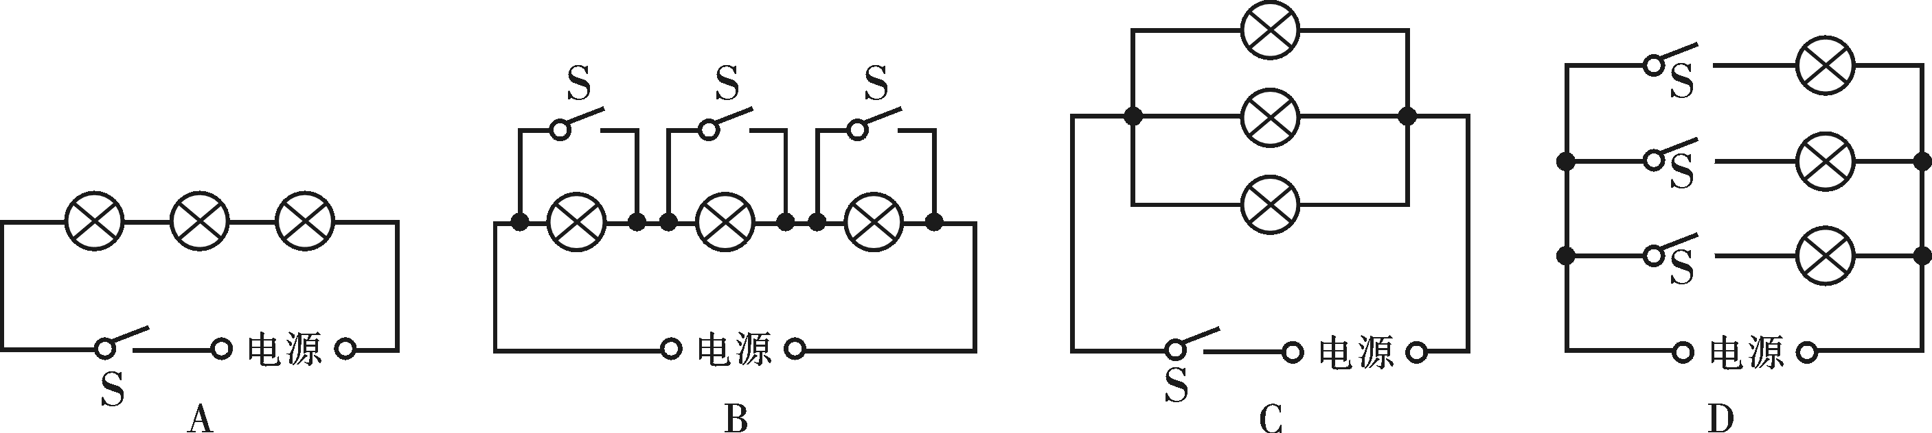
13．下列几组物质中，均属于绝缘材料的是（ ）
A．水银、玻璃、油 B．干木柴、陶瓷、海水
C．塑料、橡胶、陶瓷 D．玻璃、石墨、纯净水
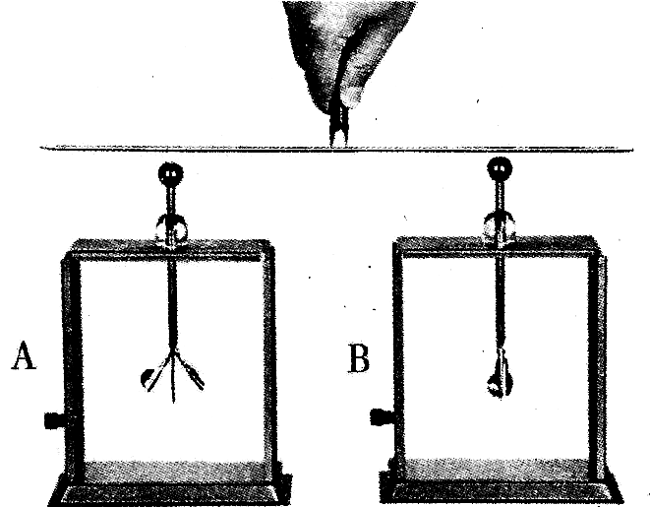
14.如下图所示，取两个相同的验电器A和B，使A带正电，B不带电，用带有绝缘手柄的金属棒把A和B连接起来。下列说法正确的是（ ）
A．A中正电荷通过金属棒流向B，A金属箔的张角减小
B．A中正电荷通过金属棒流向B，同时B中负电荷通过金属棒流向A
C．B中负电荷通过金属棒流向A，B金属箔的张角增大
D．金属棒中瞬间电流的方向从B流向A，B金属箔的张角增大
15、如图所示，在烧瓶内盛少量水，给瓶内打气，当瓶塞跳起来时，可以看到瓶内出现白雾。下列解释正确的是（ ）
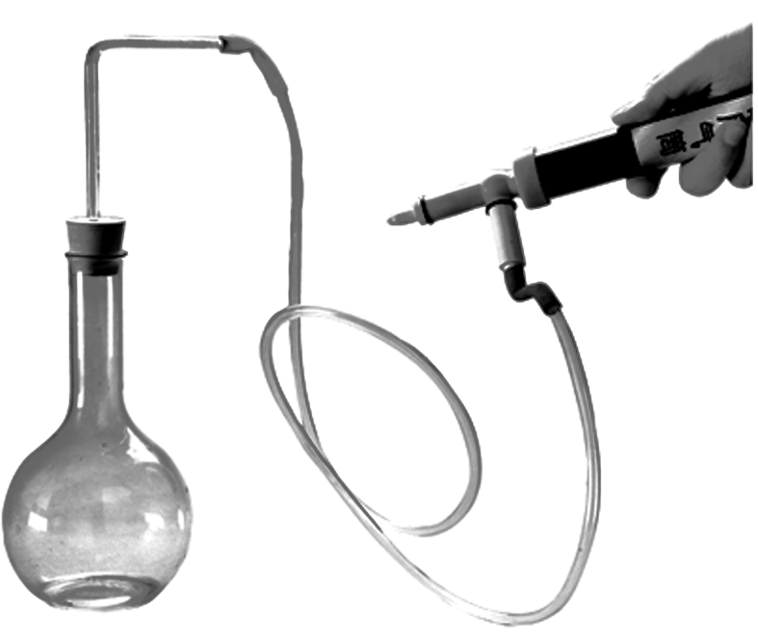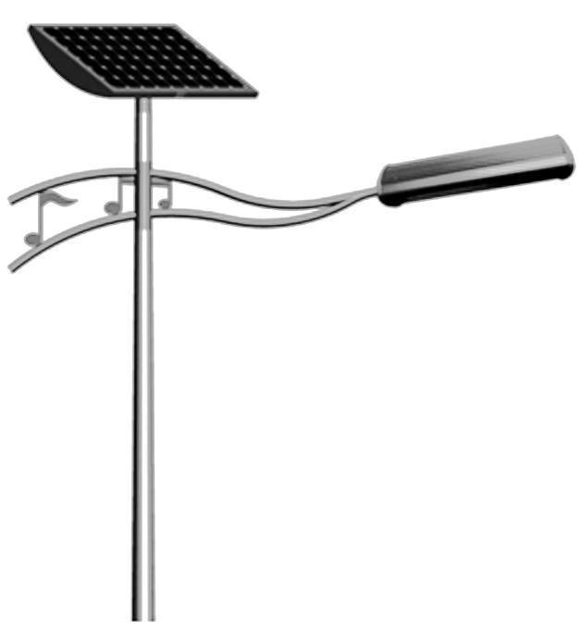
A、通过打气筒压缩瓶内空气做功，空气内能增大，瓶底的水汽化成白雾
B、瓶内的空气对瓶塞做功，空气内能增大，瓶底的水汽化成白雾
C、瓶内的空气对瓶塞做功，空气内能减小，空气液化成白雾
D、瓶内的空气膨胀对外做功，空气内能减小，空气中的水蒸气液化成白雾
16、如图所示，太阳能路灯的顶端是太阳能电池板，它白天向灯杆中的蓄电池充电，而夜晚则由蓄电池给路灯供电。下列关于太阳能路灯中能量转化的说法正确的是（ ）
A、白天阳光照射太阳能电池板时，太阳能转化为电能
B、白天阳光照射太阳能电池板时，太阳能转化为化学能
C、白天太阳能电池板向蓄电池充电时，化学能转化为电能
D、夜晚蓄电池给路灯供电时，电能转化为化学能
17、有甲、乙、丙三个轻小物体，甲物体排斥乙物体，乙物体吸引丙物体。下列说法正确的是（ ）
A．如果甲物体带正电，则丙物体一定带正电 B．如果甲物体带正电，则丙物体一定带负电
C．如果甲物体带负电，则丙物体一定带正电 D．如果甲物体带负电，则丙物体可能不带电
二、非选择题（填空每空1分，计算10分，共计32分）
18.在水球中注入一些红色液体后，红色液体在水球中慢慢散开，这是一种____现象，说明_______；水球能“粘”在铁丝圈上，是因为____________。
19.（4分）如图为我市某中学生在物理课外活动中制作的小船．它是利用燃烧的蜡烛加热易拉罐中的水来推动其前进的．易拉罐中的水是通过 来增大内能的，当水 时产生大量的蒸汽从小孔中冲出，小船就能够向前运动，小船就能够向前运动，此时 能转化为 ___ 能．
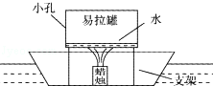
20、（3分）2012年3月，英国科学家研发出“激光橡皮”，专门用来去除白纸上的黑色碳粉字迹．激光照射下，纸张上的黑色碳粉直接__________（填物态变化名称）为高温碳蒸气，同时字迹消失，这是__________能转化为__________能的过程．为防止高温对纸张的破坏，激光照射时间需严格控制．
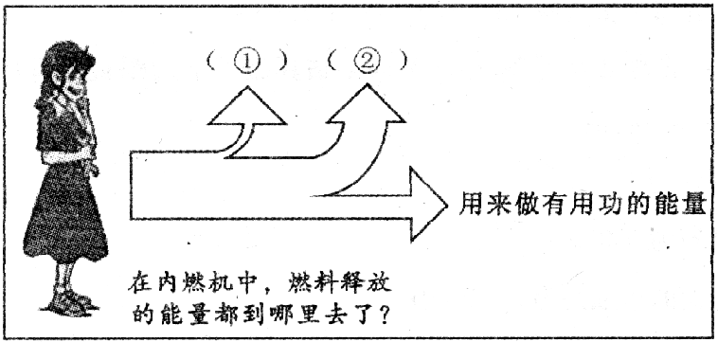
21．（5分）在如图所示的四幅图中，甲、乙是两个演示实验示意图；丙、丁是四冲程汽油机关工作过程中的两个冲程示意图．与压缩冲程原理相同的是 图所示的演示实验；汽油机利用内能来做功的冲程是 图．
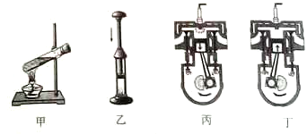
汽油机等内燃机中，燃料燃烧释放的能量并不会全部用来做有用功，试在下图中的括号内填出能量流失的形式
① ②
22．（4分）实验小组用如图所示装置探究冰熔化时温度的变化规律，并作出了温度-时间图象如图所示。（1）加热第4分钟时，冰正在 （填物态变化），此时被加热物质的体积发生变化，主要是由于构成物质的分子在 上发生了变化。
（2）实验过程中，酒精灯火焰大小不变，但发现CD段温度升高明显比AB段升温慢，其原因是 ，根据图像可以计算出冰的比热容为 J/(kg·℃)。
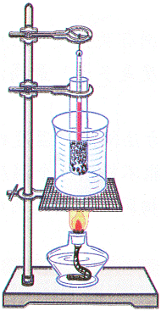
23.（5分）如图，某同学在两只相同的烧杯里装入水和食用油，比较它们吸热的情况。
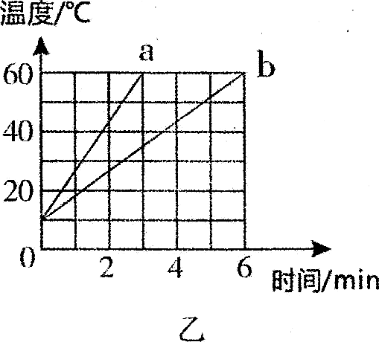
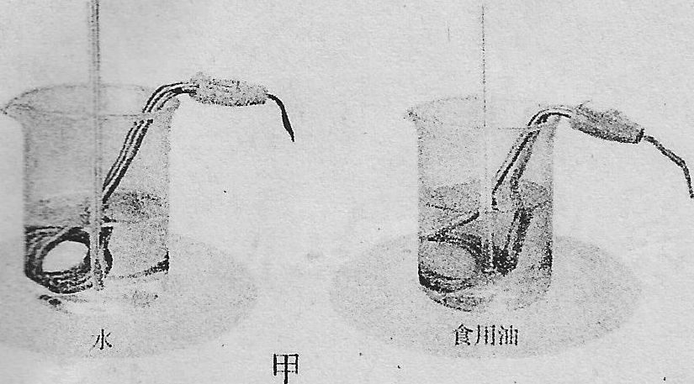

[来源:Zxxk.Com]

（1）为了便于比较，实验中要求在两烧杯中放入 的电加热器。（2）实验结果表明：不同物质，在 、 时，吸收的热量不同。（3）图乙是该同学根据实验数据绘制的图象，则a物质是 ，其比热容是___________J/(kg·℃)。
24．燃气灶烧水时，把质量为2kg、初温为20℃的水加热到100℃，共燃烧了0.02m³天然气（假设天然气完全燃烧）．已知水的比热容为4.2×10³J/（kg.℃），天然气的热值为8.4×l0⁷J/m³.求：
（1）水吸收的热量；（2）天然气完全燃烧放出的热量；（3）燃气灶烧水时的效率．

参考答案
1-5 BCADC 6-10 BDCCB 11-15 DCCCD 16-17 AD
18、扩散 分子在不停地做无规则运动 分子间存在引力
19、热传递 汽化 内 机械能
20、升华 光能 内能
21、乙；丙；①克服机械间的摩擦损失了一部分能量（机械自身吸热）②废气带走大部分能量；
22、1）熔化 排列方式 （2）水的比热容比冰的比热容大（冰的比热容比水的比热容小） 2.1×10³
23、（1）规格相同 （2）质量相等；升高的温度相同 （3）食用油；2.1×10³
24、
